報道関係各位
日韓交流おまつり2012 in Tokyo開催
「東日本大震災復興祈願」
K-POPコンサートや韓国料理など日韓の文化交流の祭典が今年も開催
今年は韓国の文化で賑わう東新宿に会場を移して実施！
日時：2012年9月29日（土）～10月2日（火）
会場：新宿文化センター（メイン会場）、大久保公園（サブ会場） 他

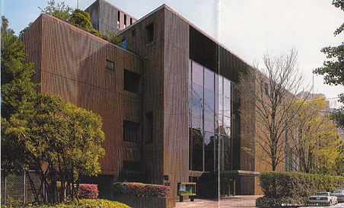
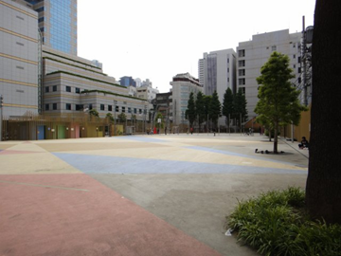
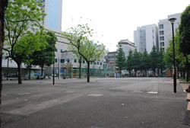
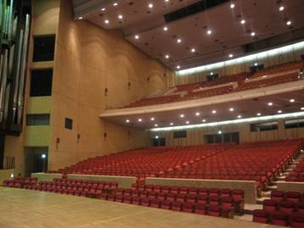

大久保公園

新宿文化センター

日韓交流おまつり実行委員会（委員長：佐々木幹夫）は、2012年9月29日（土）～10月2日（火）の4日間に渡り、「日韓交流おまつり2012 in Tokyo」を開催いたします。本年は、新宿文化センター（東京都新宿区）をメイン会場（9/29（土）のみ）、大久保公園をサブ会場（9/29（土）～9/30（日））とし、開催いたします。

「日韓交流おまつり 2012 in Tokyo」は今年で4回目を迎える日韓の文化交流の祭典です。本年はコンセプトを「東日本大震災復興祈願」とし、テーマを「飛翔」として実施します。
メイン会場の新宿文化センターでは、K-POPアーティストによるコンサートや両国のB-BOYストリート系ダンス競演や、K-POPカバーダンス、K-POPコンテスト2012本選大会などが楽しめます。サブ会場では、東日本大震災チャリティー募金&韓国農水産食品展として、キムチづくり大会や韓流スター像展示会、韓国農水産食品展、日韓両国それぞれの伝統芸能など、日韓それぞれの文化を体感できる催しが一堂に会します。また、本年は、過去3回の会場であった六本木ヒルズアリーナから東新宿に舞台を移して行います。東新宿一帯は、本場韓国の文化が拡がっており、常に多くの人で賑わっています。今回はその東新宿にある、新宿文化センターと大久保公園を中心とした複数会場での実施になります。
報道関係からのお問い合わせ先
日韓交流おまつり2012 in Tokyo広報事務局
TEL／FAX：03-3571-9946
一般からのお問い合わせ先
日韓交流おまつり2012 in Tokyo事務局
TEL：03-6441-6531
■ 日韓交流おまつり2012 in Tokyo開催概要（予定）
タイトル ： 日韓交流おまつり2012 in Tokyo
主催 ： 日韓交流おまつり2012 in Tokyo実行委員会
会場 ： （前夜祭 9月28日（金） ホテルニューオータニ）
及び ・メイン会場 9月29日（土） 新宿文化センター
日時 ・サブ会場 9月29日（土）～9月30日（日） 大久保公園
・その他会場 9月29日（土）～10月2日（火） 韓国文化院 他
入場料 ： 無料
協力 ： 文化庁
後援 ： 日本側 / 外務省、国際交流基金、（社）日韓経済協会、東京都、新宿区
韓国側 / 外交通商部(駐日韓国大使館、(財)韓国国際交流財団)
文化体育観光部（韓国観光公社、韓国コンテンツ振興院）
農林水産食品部(韓国農水産食品流通公社)
知識経済部（韓国デザイン振興院）、在日本大韓民国民団
在日韓国経済人ネットワーク（駐日韓国企業連合会、東京韓国商工会議所、OKTA TOKYO、在日韓国農食品連合会、
在日韓国人貴金属協会、在日本韓国人連合会）
公式HP ： http://www.omatsuri.kr/
読者からのお問い合わせ先 ： matsuri-jp@nikkanomatsuri.jp

■ ロゴマーク・キービジュアル紹介


【ロゴマーク】
日韓両国の国旗で構成された円と太極マークを素材にし、二人の形象を表現。親しく微笑み、お互い頭を寄せ合うこの二人は信頼をもとに未来に向かって準備し
て行く姿を描いたもの。
【キービジュアル】
日韓両国の友好と平和を、レインボー色の輪と、その周辺で羽ばたいているハトで表現。

■ おまつりコンセプト
「東日本大震災復興祈願」
■ プログラム統一テーマ
「飛翔」
■ スローガン
「飛翔のよろこびを、ともに。」
■ 会場
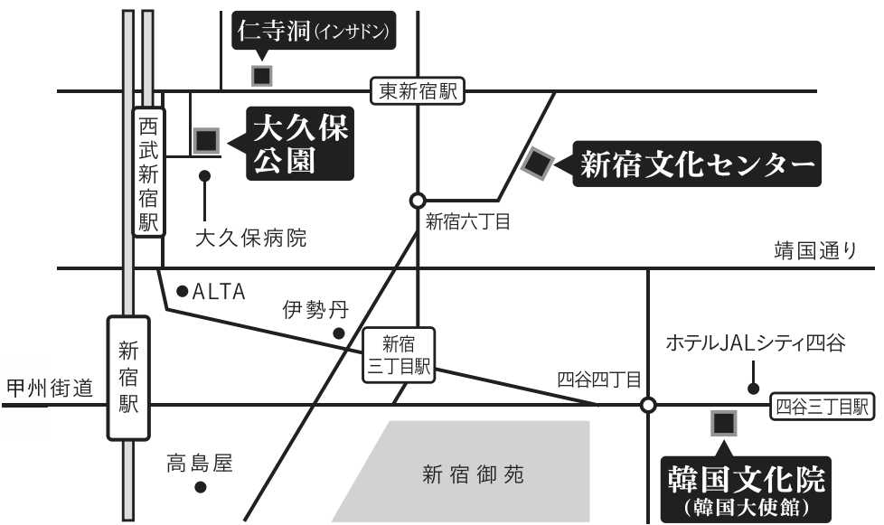
■新宿文化センター
所在地：東京都新宿区新宿6-14-1
【アクセス】
・JR／京王線／小田急線 新宿駅東口 徒歩15分
・西武新宿線 西武新宿駅 徒歩１4分
・東京メトロ副都心線 新宿三丁目駅 徒歩6分（Ｅ１出口）／東新宿駅徒歩７分（Ａ２出口）
・東京メトロ丸ノ内線 新宿三丁目駅 徒歩11分（Ｂ３出口）
・都営新宿線 新宿三丁目駅 徒歩10分（Ｃ７出口）
・都営大江戸線 東新宿駅 徒歩7分（Ａ２出口）

■大久保公園
所在地：東京都新宿区歌舞伎町2-43
【アクセス】
・JR新宿駅 徒歩12分
・西武新宿線 西武新宿駅 徒歩1分
・東京メトロ副都心線 新宿三丁目駅 徒歩8分
・東京メトロ丸の内線 新宿三丁目駅 徒歩8分
・都営大江戸線 東新宿駅 徒歩8分

■韓国文化院
所在地：東京都新宿区四谷4-4-10
【アクセス】
・東京メトロ丸の内線 四谷三丁目駅 新宿方面徒歩3分（1,2出口）
■ 日韓交流おまつり2011 in Tokyoの様子
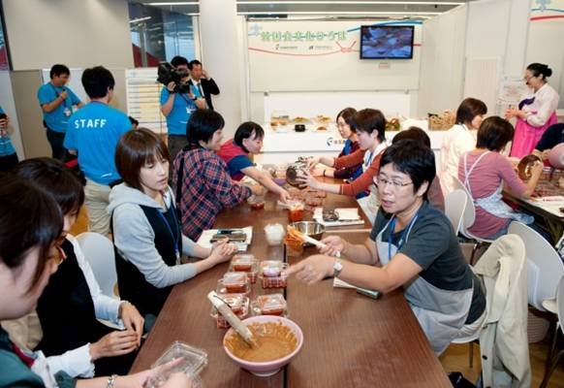
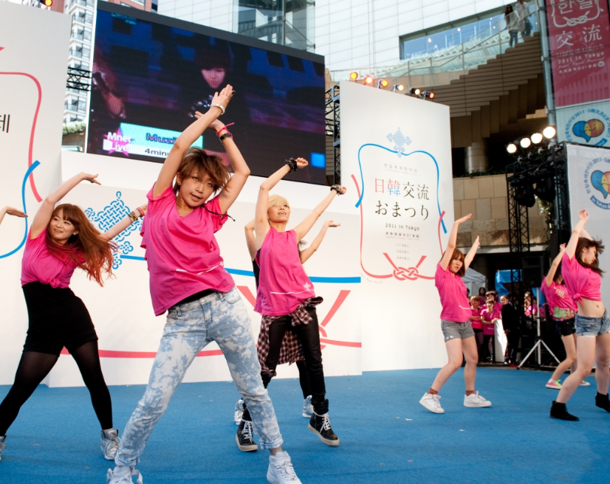
K-POPカバーダンス 韓国食文化体験
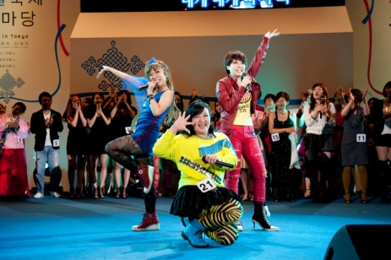
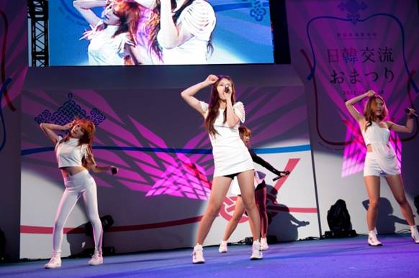

K-POPコンテスト K-POPコンサート

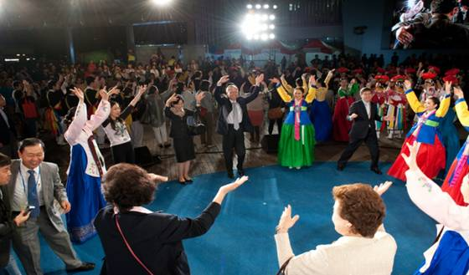

グランドフィナーレ

■ 過去の来場者数グラフ・Ｋ－ＰＯＰコンテスト応募者数グラフ
日韓交流おまつり
1日あたりの平均来場者数推移
Ｋ－ＰＯＰコンテスト出場者数推移
■ イベント内容紹介（予定）
メイン会場： 9月29日（土） / 新宿文化センター

【メイン会場：新宿文化センタープログラム説明】開催日：9月29日(土)
第一部 飛翔「目覚め」 ※事前にご応募いただき、当選された方のみご観覧いただけます。
■ 開会式 11:00～12:00
● オープニング「日韓太鼓の共演」
＜韓国国立南道国楽院+ハンウルリム伝統演戱団＞
太鼓奏者が鼓を打つ音色で開幕の序幕を雄大荘厳に告げます。
男性の力動的な雰囲気に包まれながら韓国伝統のリズムを奏でる太鼓の演奏は洗練された動きとリズムの調和を巧みに醸し出し、韓国国立南道国楽院の迫真溢れながらも洗練された珍島鼓舞と合わさり韓国特有の太鼓演奏を披露します。
＜助六太鼓（sukeroku-daiko）＞
江戸のお祭の雰囲気を漂わせ、粋で勇壮な楽曲、斜めに構えて踊るように打ちこむ姿は、和太鼓文化の中でも「助六流」というひとつの流れを築いています。テレビや海外公演など精力的に活動の場を拡げている「江戸っ子」流の太鼓演奏をご披露します。

● 開会セレモニー「サンド・アニメーション」
＜Sandist 金河俊(KIM HA-JUN)＞
光と砂を駆使し、美しく様々なイメージを作り上げるアニメーションの一つで、今年のおまつりのテーマ「飛翔」と日韓の友情を題にしたストーリー作品を披露します。セレモニーの最後の場面では、日韓の代表者も参加して、作品を完成させます。

● 祝賀公演「テコンアリ（Taekwon ARI）」
＜韓国国技院 跆拳道 演武団＞
韓国の国技であるテコンドーの権威と伝統を誇る「韓国国技院」の代表的なプログラムで、韓国の伝統音楽「アリラン」とテコンドーの美しさを組み合わせて表現した力動感溢れる作品です。

● 祝賀公演「鬼剣舞（oni-kenbai）」
＜舞踊集団菊の会＞
鬼剣舞（おにけんばい）は、岩手県北上市周辺に伝わる伝統芸能です。この伝統芸能を踏まえ、荒々しく剣を振りながら、大地の悪霊を鎮め、人々を守護する舞踊を披露します。

● K-POPミニコンサート

第二部 飛翔「躍動」※無料（観覧自由）
■ 日韓交流ステージ1 12:15～13:00
● 日韓「B-BOYストリート系ダンス」の競演
＜JINJO CREW＞
世界大会優勝タイトルを一番多く保有した韓国最高のB-BOYチーム。アクロバットと韓国伝統の踊りを合わせた動きによる、目新しくて華やかなパフォーマンスを披露します。
＜FOUND NATION＞
2002年に結成、過去４度の日本大会を制覇、アメリカの「Freestyle session」やブレイクダンスの世界大会「UK B-BOY CHAMPIONSHIPS」にも日本代表として出場、好成績を残しています。本年も10/13~14にロンドンで開催される「UK B-BOY CHAMPIONSHIPS WORLD FINALS」に日本代表として挑みます。

■ 日韓交流ステージ2 13:00～13:45
● 韓国「珍島太鼓舞」＜韓国国立南道国楽院＞
韓国全羅南道指定第18号無形文化財である「珍島太鼓舞」は、太鼓を肩に担いで両手でばちを持ち、力強く太鼓を叩きながら踊ります。農楽から太鼓だけを独立させて誕生した踊りで、リズムと踊りの調和、そして迫力ありながらも繊細な踊りが特徴です。
● 福島県「わらじ祭り」＜わらじ祭り＞
古来より健脚を願って奉納されている羽黒神社の「大わらじ」の伝統を守り行われる祭りです。長さ12ｍ重さ2ｔの日本一と称される大わらじのパレードや、レゲエ調のわらじおどり、ヒップホップ調のダンシングそーだナイト、わらじや山車を引いてタイムを競い合うわらじ競走などで構成されているお祭りです。本ステージでは、3mのわらじを8名で担ぎ、10名の女性が踊る模様をお届けします。

■ 大抽選会 13:45～13:55
会場入口で抽選番号札をお受け取りください。ステキな賞品が当たりますので、お楽しみに。

■ K-POPカバーダンス 13:55～14:25
＜KNSD（4C＋BBB☆）、M☆REVERSE、BTICK、BATS、Ｓ☆Ｓ、mitsuru-326-、ASUKA&YUKI＞
K-POPをこよなく愛する者たちの完璧なダンスを見ることのできるK-POPカバーダンス。観る者を魅了し、より深いK-POPの世界へと導いてくれます。お馴染みの歌から初めて聞く歌まで、皆が一緒に楽しめるステージ！K-POPダンスを通じて日韓の新たな架け橋になりたいという出演者たちのダンスは、まるで本物のスターが踊っているかのよう。会場内が興奮すること間違いなし！

■ 「K-POPコンテスト2012」本選大会 14:25～17:00
2008年から開催され、今年で5回目を迎えるK-POPコンテストは、韓国語を母語としない日本居住者を対象とするのど自慢大会で、全国８か所（北海道、北東北、南東北、関東、中部、関西、中国、九州）で開催された地域予選大会には342組480名が応募。その熾烈な戦いを勝ち抜いた16組35名が本選大会に進出！本選大会大賞受賞者は韓国で行われる「K-POP WORLD FESTIVAL」に日本代表として参加します。
※コンテスト終了後、K-POPコンサートを予定しておりますので、お楽しみに！

■ 大抽選会 17:00～17:10
会場入口で抽選番号札をお受け取りください。ステキな賞品が当たりますので、お楽しみに。

■ 日韓交流ステージ3 17：10～17：55
● 韓国「パンノルム」
＜ハンウルリム伝統演戱団＞
パンノルムとは演奏者と観客が一つになって楽しむことが醍醐味。サムルノリパングッ（サンモを回しながら踊りと演奏を披露）と獅子舞、そして曲芸（皿回し）を披露します。
● 日本舞踊「寿菊三番叟（kotobuki-kiku-sanbasou）」「連獅子（renjisi）」
＜舞踊集団菊の会＞
「寿菊三番叟」は世界の平和と豊かな実りへの祈りを込めた舞踊で、正月やお祝いの席で演じられます。このステージでは女性５人により、初めの段と鈴の段を優雅に舞い納めます。「連獅子」は、百獣の王である獅子の親子が百花の王と呼ばれる牡丹の枝を持ち、軽やかに力強く勇猛果敢な毛ぶりで競い合うように舞上げます。

第三部 飛翔「飛躍」
※事前にご応募いただき、当選された方のみご観覧いただけます。

■ K-POPスペシャルコンサート 18:25～19:25
【サブ会場：大久保公園プログラム説明】開催日：9月29日(土)～9月30日(日)
「東日本大震災チャリティー募金＆韓国農水産食品展」
○主管：在日本韓国人連合会、韓国農水産食品流通公社、民団韓食ネット協議会
※無料（観覧自由）

● 常設ブース 10:00～20:00（29日、30日、両日とも実施）
・ 韓流スター像展示会＜曺廷和(チョ・ジョンファ)作家＞
ソウル大学及び同大学院の彫塑科を卒業した曺廷和は、オリンピック象徴造形物を製作し、韓国国立現代美術館の美術銀行と韓国民俗村博物館が作品を所有するほどの、韓国を代表する彫刻家です。今回展示される韓流スター像展示会では、皆さんにお馴染みの韓流スターたちが大勢登場します。どんな韓流スターが登場するのかご期待ください。

・ 韓国食品名人展広報館＜韓国食品名人協会＞
優秀な韓国産名品である伝統茶類、お酒類、ビビンバ、伝統食品(コチュジャン、みそ、キムチ、お酢、お菓子類、お飴、お餅など)が展示されます。

・ 韓国食品企業広報館＜韓国農水産食品流通公社＞
日本市場に進出している韓国食品企業の新製品や最新のトレンド製品を紹介します。

・ 韓国農水産食品＆加工食品ブース＜在日韓国農食品連合会＞
韓国農水産食品の素晴らしさを日本の皆さんにお伝えし、
流通チャンネルの確保と共に在日韓人社会に良質の韓国農水産食品を
低価格でお届けすることにより韓国農水産物の輸出増大及び底辺拡大を促すために
ショーケース形態の宣伝ブースを出展いたします。

・ 韓食堂ブース＜在日韓国飲食業連合会＞

■29日（土）

● 韓国伝統舞踊Ⅰ＜金美福舞踊研究院＞ 13:00～13:20
教坊サルプリ舞, ブチェ(扇子)舞, チャンゴ舞の舞台を披露します。

● 韓国料理パフォーマンス＜趙善玉料理研究院＞ 13:20～14:10
韓国で正月の次に大きな行事であるチュソク (秋夕)は日本のお盆にあたります。今回はチュソクに食べるお餅のソンピョン(松餅)の作り方と共に、ソンピョンの由来や韓国でのチュソクの過ごし方などの話をわかりやすくご紹介します。ソンピョンは米の粉で作り、中に小豆やゴマのあんを入れたお餅。収穫したばかりの新米で作ったものを先祖に供えるのが風習です。韓国の食文化にまつわる話をお楽しみください。
● キムチづくり大会授賞式＜民団韓食ネット協議会＞ 14:00～14:30
キムジャン(冬用)キムチづくり大会の開催を通じて、韓国産キムチの普及化を図ろうと6つの地域の民団地域本部から推薦を受けて、6チームを選抜(予選審査は民団婦人会)し、ニューカマー及び日本人応募団を通じて6チームを選抜(予選審査は韓食ネット協議会の常任委員会)します。
総12つのチームが本選で争い、本イベント場に参加した消費者審査団が無作為で評価し、高得点順に順位発表をすることで、日本内での「キムジャン(冬用)キムチグランプリ」を選びます。グランプリ受賞者には「2012グランプリ・キムチ・レシピ」として一般公開され、キムチ広報に活用されます。皆さんのご参加をお待ち申し上げております。

● K-POPカバーダンス大会2012 in Tokyo予選 14:30～18:10
K-POPをテーマとしたカバーダンス大会が開催されます。29日は日本全国から事前ビデオ審査を通じて応募された30チームの予選が開かれ、翌30日の本選大会では予選を通過した10チームが争います。審査基準はチームの一体感、表現力、ダンスの技術、カバー水準、衣装、演出力などを基準に、総合的に判断します。

● K-POPミニコンサート＜5tion＞ 18:10～18:40
カイン、ヒョン、ロイ、レン、ボソクの5人組で構成されている韓国の人気男性グループ『5tion』は、今年でデビュー10周年を迎えました。 今まで洗練されたハーモニー、心にしみるような甘いR＆Bが特徴でありましたが、今回はエレクトロニカな要素を併せ持つタイトル曲『パピヨン』とメンバーの動きがキレイに揃った群舞を披露します。既存のイメージを脱ぎ捨て、強烈で中毒性の高いフレーズがファンを楽しませます。

● B-BOYミュージカル＜B-BOYに恋したバレリーナ＞ 18:40～19:30
7年間、世界130ヶ国180万人の観客を動員した韓国No.1ミュージカル「B-BOYに恋したバレリーナ」の日本初舞台です。ニューヨークのブロードウェイ「37Arts」で50回という長期公演を記録した人気の高い作品で、イギリス 「エジンバラ・フェスティバル」に参加した2,050作品の中でも最高クラスのパフォーマンスと称えられました。特に、韓国で開催されたG20の際にはファーストレディーの方々にも披露しました。2007年世界B-BOY大会のチャンピオン、「イックストリムクルー」出演のハイレベルなパフォーマンスは必見です。お見逃しなく。

● K-POPカバーダンス大会2012 in Tokyo 本戦参加者発表 19:30～20:00

■30日（日）

● 韓国「パンノルム」＜ハンウルリム伝統演戱団＞ 13:00～13:30
パンノルムとは演奏者と観客が一つになって楽しむことが醍醐味。サムルノリパングッ（サンモを回しながら踊りと演奏を披露）と獅子舞、そして曲芸（皿回し）を披露します。

● 韓国「珍島太鼓舞」＜韓国国立南道国楽院＞ 13:30～14:00
韓国全羅南道指定第18号無形文化財である「珍島太鼓舞」は、太鼓を肩に担いで両手でばちを持ち、力強く太鼓を叩きながら踊ります。農楽から太鼓だけを独立させて誕生した踊りで、リズムと踊りの調和、そして迫力ありながらも繊細な踊りが特徴です。

● 韓国伝統舞踊Ⅱ＜鄭愛鎭 韓国舞踊研究所＞ 14:00～14:30
祝願舞、神剣大神舞、コッパグニ舞の舞台を披露します。

● キムチづくり試演 14:30～15:00

● K-POPカバーダンス大会2012 in Tokyo 本選大会１部 15:00～15:40

● J-POPミニコンサート 15:40～16:30

● K-POPカバーダンス大会2012 in Tokyo 本選大会2部 16:30～17:40

● K-POPミニコンサート＜5tion＞ 17:40～18:30

● B-BOYミュージカル＜B-BOYに恋したバレリーナ＞ 18:30～19:20

● K-POPカバーダンス大会2012 in Tokyo 本選大会審査発表/表彰式 19:20～19:50

【その他会場 ：韓国文化院ほかプログラム説明】開催日：9月29日(土)～10月２日(火)
■ 韓国文化体験 9月29日（土）新宿文化センター（11：00～18：00）
- 主管：駐日韓国大使館 韓国文化院
※無料（先着順）

●ハングルメッセージＴシャツづくり
韓国の文字であるハングルで、自分の好きなメッセージを入れたＴシャツを作成します。※有料。売上金は全額東日本大震災復興のために寄付します。

●韓服試着体験
韓国の伝統的な民族衣装（韓服）の試着。男性も女性も子どももみんなで体験できます。

■ bntニュース韓流スター報道写真展 9月29日(土) 新宿文化センター（11：00～18：00）
- 主管：bntニュース
- 無料（観覧自由）
※12：00からポスター無料プレゼント（1000枚、先着順）
現在、日本国内の韓国文化コンテンツの市場規模が拡大するとともに商業的比重が高まり、その理由でより多様な韓流文化発展に制限的要素として働いています。従って、公共利益の目的事業を進行するメディアから、非商業的な韓国文化コンテンツの供給機会を拡大し多様な階層と非関心層へと韓国文化コンテンツ産業に寄与することが展示目的です。

● 韓国ビューティーフェア 9月29日(土) 新宿文化センター小ホール（11：00～18：00）
- 主管：韓国観光公社
- 一部事前申込制
※ 募集方法は決まりしだい「日韓交流おまつり2012 in Tokyo」HPを通じてお知らせいたします。
韓国の健康と美を守る韓方(ハンバン)の力をご紹介します。前半では韓国の韓方専門家による講演を通して、韓方の意味と健康法を学び、後半では韓流美容に詳しい日本の有名美容ジャーナリストから、韓国素肌美人の素や韓方についての興味深いお話をうかがいます。韓国の美と健康の秘密を知る、絶好の機会になりますので是非お越しください。

● 韓国デザインの現在と未来 9月27日(木)～10月5日(金) 韓国文化院 ギャラリーMI（10：00～18：00）
※10月3日（水）は休館となります。
- 主管：韓国デザイン振興院
- 無料（観覧自由）
韓国の先端技術とデザインが融合したAT&D (Advanced Technology & Design)選定製品と未来の生活が想像できるロボットデザイン試作品や韓国の革新的なデザイン製品がご覧いただけます。テクノロジーとデザインの融合、試験的なアイデア、そして新しい素材と技法の駆使など韓国デザインの現在と未来が体験できる展示会です。

● 韓国キャラクター商品及び漫画原画展示会 9月 29日(土)～10月2日(火) 東京都新宿区大久保 職安通り「仁寺洞」（9.29（土）13：00～20：00、9.30(日)10：00～20：00）
- 主管：韓国コンテンツ振興院
- 無料（観覧自由）
韓国ドラマに登場するキャラクターや韓国キャラクター大賞を受賞したキャラクターなど、韓国の人気キャラクターが大集合！同じ場所で一挙にご覧いただくことができます。また、韓国を代表する漫画家の原画展示は、日本ではまだあまり知られていない韓国漫画の世界を少しでも体験できる貴重な機会です。

● 日韓漫画作家トークショー 『日韓漫画産業の現状と漫画原作のグローバル展開』
9月29日(土) 韓国文化院ハンマダンホール（14：00～17：00）
- 主管：韓国コンテンツ振興院
- 事前申込制
※ 募集方法は決まりしだい「日韓交流おまつり2012 in Tokyo」HPを通じてお知らせいたします。

韓国漫画の現況、そして世界へ向けた様々な試みなどは、韓日の漫画界の共通課題であるとも言えます。「世界へ羽ばたくアジアの漫画」を目標に、日本の漫画家の方をお迎えして共に議論します。

●日韓カップル伝統結婚式 9月30日(日) 韓国文化院 ハンマダンホール（14：00～16：00）
- 主管：在日本大韓民国民団 東京地方本部
- 無料（先着順300名）

これから結婚する予定の日韓カップルに出演してもらい、韓国伝統婚礼式の試演を行います。この試演を通じて、日韓親善友好が深まり、益々発展する事を願い実施いたします。今では、韓国国内でもめったに見る事が出来ない、伝統婚礼式をこの機会に是非ご観覧下さい。

●日韓交流作文コンクール 締切：9月1日(土)24：00まで 授与式：9月28日(金)
- 主管：駐日本国大韓民国大使館
-場所：駐日本国大韓民国大使館

韓国と日本は今、韓流・日流をはじめとする活発な文化交流により「隣国」同士としてこれ以上ないほど近い関係になりました。まさに「共生・協力の新時代」を迎えたと言っても過言ではありません。この流れを未来につなぐために、次世代を担う両国の若者を対象に、互いへの想いを伝え合い、新しい「絆」作りのための作文コンクールです。

